# Lab 7 VPN Tunneling Lab

## task1 Network Setup

Host V

Gateway

Host U

## task 2a Name of the Interface

修改名字为walt0之后的结果：

## task 2b Set up the TUN Interface

## task 2c Read from the TUN Interface

在ping 192.168.53.2时有输出，因为经过监听的watl0接口。

而ping 192.168.60.2时则没有任何输出。

## task 2d Write to the TUN Interface



可以看到walt0端口成功发送并抓到包了。

## task 3 Send the IP Packet to VPN Server Through a Tunnel

当ping 192.168.53.2时在vpnsever上收到了这一icmp报文请求。

因为这一报文从walt0端口发出并发送到10.0.2.8的9090端口上。

更改路由：



可以看到在tun_server上收到了从host U到192.168.60.2的ICMP报文。

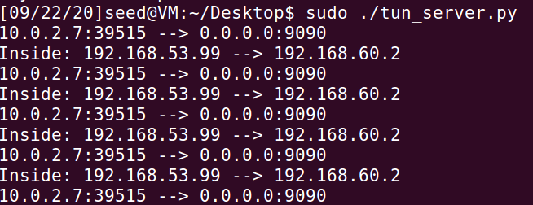

## task 4 Set Up the VPN Server

在host U上ping 192.168.60.101

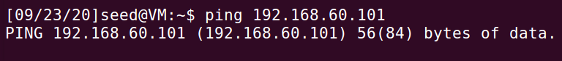

在vpn server上运行如下的program

可以看到收到hostU的报文后会发送一个报文

在host V上收到来自hostU的ICMP报文。

## task 5 Handling Trafﬁc in Both Directions

服务器端：

客户端：

可以看到这时主机U可以ping通主机V了：

telnet也成功了：

## task 6 Tunnel-Breaking Experiment

使用IP隧道进行telnet通信过程中，关闭tun_server.py。此时无法再输入命令，且客户端与服务端不再有报文传输。等待一段时间后重新连接，客户端和服务端传送大量报文，通过wireshark，得知双方重新连接了telnet服务。

当IP隧道断开后，如果能在较短时间内重新连接上，仍可以继续断开前的业务，原因可能是报文被暂存在了缓存中。

## task 7 Routing Experiment on Host V

添加路由信息：

sudo ip route add 192.168.53.0/24 dev walt0 via 192.168.60.1

sudo ip route add 10.0.2.0/24 dev walt0 via 192.168.60.1

可以成功通信：

